En el marco de DISAFíO se elaboró una encuesta dirigida **a entrenadores vinculados al fútbol inclusivo,** ya sea previamente o como consecuencia de la puesta en marcha de DISAFíO.

Las respuestas fueron organizadas conforme a la escala Likert, dirigida a cuestionar a una persona sobre su nivel de acuerdo o desacuerdo con una declaración.

La encuesta se compone de 26 preguntas, además de varias pantallas dirigidas a explicar el proyecto, el porqué de esta iniciativa del Gobierno de Canarias en colaboración con las Fundaciones del CDT y de la UDLP y otras explicaciones vinculadas con la importancia de la práctica deportiva de personas con discapacidad intelectual.

El objetivo de esta encuesta fue también el de averiguar cuántos entrenadores estarían dispuestos a entrenar a un equipo de personas con discapacidad intelectual de manera sostenida en el tiempo durante las próximas temporadas en las que se ejecutará la liga DISAFíO.

63 entrenadores respondieron. Los resultados arrojaron una calificación promedio de 9.71 sobre 10, siendo 10 la puntuación más alta.

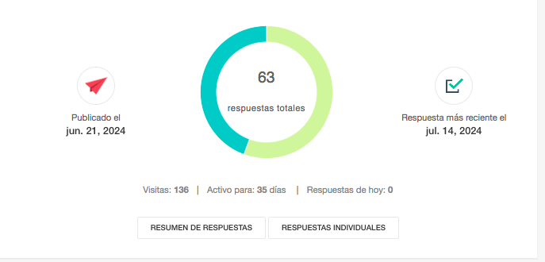

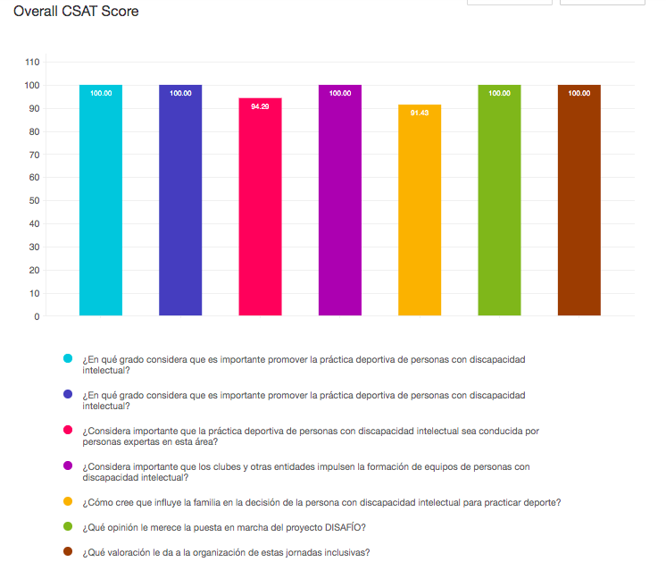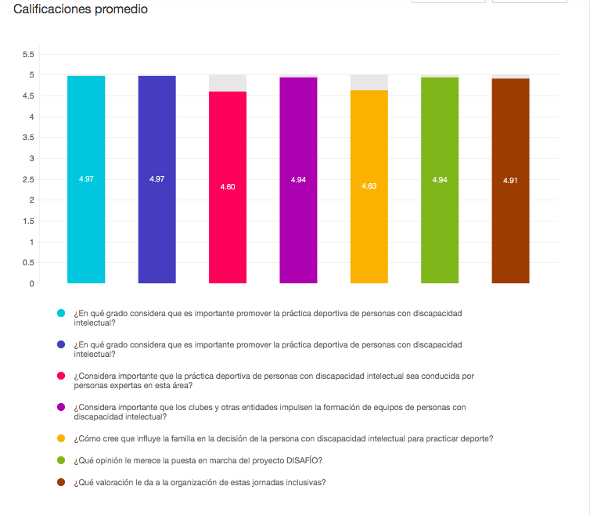

Enlace Encuesta Entrenadores: <https://survey.zohopublic.eu/zs/9QBuvF>